**Сушко Сымон Кузьмов (Suszko, Suszkiewicz Symon)**

1 марта 1796 г – крещение (НИАБ 136-13-894, лист 28, №25/1796-р (ориг)), (РГИА 823-2-18, лист 255,№10/1796-р (коп)).

Лист 28. **Метрическая запись №25/1796-р (ориг).**

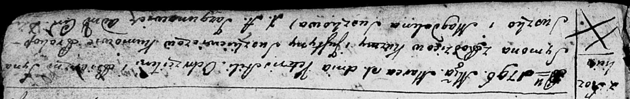

Дедиловичская Покровская церковь. 1 марта 1796 года. Метрическая запись о крещении.

Suszkiewicz Symon – сын родителей с деревни Разлитье.

Suszkiewicz Kuzma – отец.

Suszkiewiczowa Justyna – мать.

Suszko Prakop - кум.

Suszkowa Magdalena - кума.

Jazgunowicz Antoni – ксёндз.

**РГИА 823-2-18:** Лист 255. **Метрическая запись №10/1796-р (коп).**

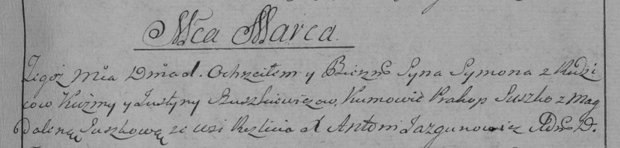

Дедиловичская Покровская церковь. 1 марта 1796 года. Метрическая запись о крещении.

Szuszkiewicz Symon – сын родителей с деревни Разлитье.

Szuszkiewicz Kuźma – отец.

Szuszkiewiczowa Justyna – мать.

Suszko Prakop – кум.

Suszkowa Magdalena – кума.

Jazgunowicz Antoni – ксёндз.